Фокусировка пучка электронов с энергией 10 кэВ при помощи конических стеклянных капилляров
Вохмянина К.А.
к.ф-м.н. доцент
Левина В.С.
аспирант
Белгородский государственный национальный исследовательский университет
инженерно-физический факультет института инженерных технологий и естественных наук, Белгород, Россия
E–mail: ultra5310@rambler.ru
Возможность управления пучком заряженных частиц при помощи диэлектрических каналов без привлечения дополнительных источников энергии является очень привлекательной идеей, т.к имеет большое практическое применение в области науки и техники. Такая возможность основана на предположении формирования на внутренних стенках диэлектрического канала самосогласованного распределения заряда, обеспечивающего частично бесконтактное прохождение заряженной частицы даже при ненулевых углах падения.
Прохождение положительных ионов через диэлектрические каналы различных конфигураций изучено достаточно хорошо, в то время как эксперименты с пучками электронов дают в ряде случаев довольно противоречивые результаты [Wang W., 2011; Wickramarachchi S.J., 2011, 1248–1252; Wickramarachchi S.J.,2013, 101-104].
В настоящей работе исследуется прохождение электронного пучка с энергией 10 кэВ через конические стеклянные капилляры.
Общая схема экспериментов показана на рисунке 1. В качестве источника электронов мы использовалась электронная пушка с термокатодом из вольфрама. Работа проводилась с пучком электронов с энергией 10 кэВ ± 10eV.
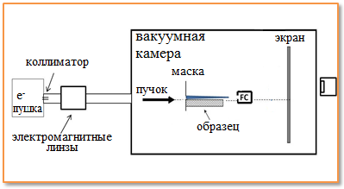
Рисунок 1 – Общая схема эксперимента
Для первичного формирования пучка использовался коллиматор (2 мм) и система электромагнитных линз. Характеристики получаемого пучка электронов: ток может регулироваться в диапазоне 100÷350 нA, FWHM = 1.9 мм, угловая расходимость < 0.28º. Ориентация объекта относительно оси электронного пучка контролируется с помощью гониометра с двумя степенями свободы, поворот мишени относительно оси пучка осуществляется с точностью ~ 0.1º.
Для измерения тока пучка использовался цилиндр Фарадея, установленный непосредственно за выходом из капилляра.
Исследовалось прохождение пучка электронов через конический капилляр длиной 42 мм с соотношением входного и выходного диаметров – 1.11 / 0.057 (рис.2), материал – стекло “Soda Lime glass”. Зависимость прошедшего через канал тока от времени показано на рисунке 3 (кривая 2). На графике видно, что процесс облучения входа канала перед пропусканием занимает около 2 мин., а затем происходит процесс перераспределения заряда на стенках капилляра, создавая необходимые условия для прохождения большой части пучка через канал. Причем длительность такого перехода составляет около 0.01 с, что в представленном временном разрешении на графике выглядит очень резким возрастанием тока.
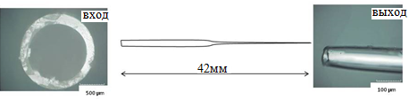
Рисунок 2 – Эскиз капилляра и фотографии его входа и выхода (внутренний диаметр: на входе ˗1.11 ± 0,02 мм, на выходе - 57 ± 5 мкм)

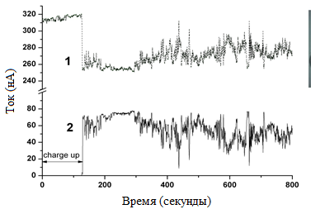
Рисунок 3 – Временная зависимость тока на маске (1) и тока, прошедшего через капилляр длиной 42 мм и с отношением диаметров входа / выхода – 1.11 / 0.057 (2)

Следует также отметить, что с учетом флуктуаций средний падающий ток составляет около 60 нА, а средний прошедший через канал ток пучка составляет около 50 нА. Это означает, что почти все электроны передаются через капилляр, и, принимая во внимание, что диаметр на выходе почти 19 раз меньше, чем на входе, на выходе плотность пучка примерно в 360 раз больше, чем плотность тока входного пучка. Так как ток измерялся с помощью цилиндра Фарадея, установленного непосредственно после выхода капилляра, указанный эффект сжатия пучка (фокусировки) наблюдался в непосредственной близости к выходу из канала.
Полученный результат указывает на возможность повышения плотности тока пучка быстрых электронов при его прохождении через конические стеклянные капилляры, подобно результатам экспериментов, проведенных ранее с ионами [Nebiki T.,2003]. Однако остается неясным сам механизм формирования поверхностного зарядового распределения, а также начальные условия падения пучка на входе, позволяющие эффективно фокусировать пучок. Данные вопросы требуют дальнейшего систематического экспериментального и теоретического исследования.
Литература
- Nebiki T., Yamamoto T., Narusawa T., Breese M.B.H., Teo E.J., Watt F., Vac J.. Sci.Technol. A 21 (2003) 0734.
- Wang W., Chen J., Yu D. Y., Yang B., Wu Y. H., Zhang M. W., Ruan F. F.and Cai X. H., Phys. Scr. 2011 (2011) 014023
- Wickramarachchi S.J., Dassanayake B.S., Keerthisinghe D., Ayyad A., Tanis J.A.,Nucl. Instrum.and Methods Phys. Res. B 269 (2011) 1248–1252
- Wickramarachchi S.J., Ikeda T., Keerthisinghe D., Dassanayake B.S., Tanis J.A., Nucl. Instrum.and Methods Phys. Res. B 317 (2013) 101–104

